Памятка Монтессори-родителю.

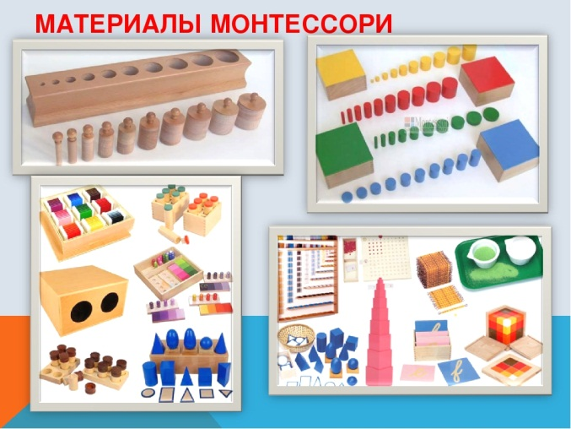
- Просьба, настроиться на активное наблюдение. Т.е. руками и речью не ускоряем работу ребенка. Это непросто. Для тренировки терпения родителям рекомендуется перебирать в руках мелкие предметы.
- На стеллажах не работаем. Ребенок переносит материал сам на коврик или стол. Исключения: Зона работы с водой и сыпучими материалами. Рекомендуем работу на полу или стоя у стола. Сидение на стуле является дополнительной задачей для ребенка, что увеличивает нагрузку.
- Коврик приносит мама, и убирает тоже она. Для маленького ребенка рекомендуется на коврике не сидеть. Это наше рабочее место для материала. Он нужен для ограничения взгляда в пространстве, чтобы легче найти глазами нужный предмет.
- Учимся обходить чужие коврики со словами: «Если коврик на пути, коврик надо обойти».
- Берем только один материал на коврик. Существуют парные материалы, которые используются детьми после освоения единичного материала. Проконсультируйтесь с педагогом, когда стоит вводить два материала и больше.
- Материал возвращаем на свое место. При этом он должен быть собран в исходное состояние. Это является стимулом для повторного выполнения задачи.
- Чтобы не вызывать отрицания уборки за собой, предлагаем схему мягкого подхода (для детей старше 1.5 лет): «Ты помнишь, где это было?» Если не убирает, предлагаем убрать вместе. Далее, при отказе, озвучиваем проблему: «Ты устал?...тогда отдохни, а потом уберем». Как только хочет взять следующее, останавливаем с вопросом: «Хочешь это взять ?... тогда убери, что оставил, и возьмешь другое». Попросить помощи педагога, если возникают сложности.
- При подключении второго ребенка предлагаем вопрос к первому: «Можно с тобой вместе?». Первый, кто взял, решает, хочет он или нет совместно работать. Если второй ребенок сбивает первого с концентрации, то предлагаем второму подождать или взять пока что-то другое.
- Не стесняемся задавать вопросы педагогу и высказывать предложения. Но делаем это тихим голосом, не нарушая концентрации детей.
- В начале и в конце занятия проводится «круг», в котором взрослые участвуют обязательно, дети по собственному желанию. Выполняем упражнения вместе с педагогом с позитивным настроем, что привлекает
детей. Не держим ребенка за руки, а все задания выполняем своими руками! Дети лучше впитывают информацию, замерев на месте.
- Во время «Упражнения тишины» не заставляем ребенка молчать, а на своем примере демонстрируем закрытые глаза и полную неподвижность. Это упражнение умения концентрироваться. Замереть ребенку без движения непросто!
- Стараемся убрать из употребления слово «играть». Заменяем его на описание прямой задачи с конкретным материалом. Например: «заниматься, переливать, пересыпать, нанизывать, строить и т.д.»
- Вместо слова «нельзя» объяснить для чего используется данный предмет, и предложить выплеснуть запрещенный интерес в соответствующем материале. Например: «этой ложкой мы пересыпаем. Ты хочешь постучать? Пойдем, покажу, где мы стучим». (Ложку возвращаем на место и идем к материалу «забивание шариков молоточком).
- Стараемся заменить слово «Молодец» на фразу «у тебя хорошо получилось», «мне понравилось, как ты это сделал», выражая Ваши чувства, а, не оценивая ребенка. Это закладка на дальнейшие действия.
- Если плохая память на имена, ничего страшного. При обращении, сразу уточняем у взрослого и детей имена.
- Ребенок может обратиться к любому взрослому с вопросом. Также взрослый может помочь любому ребенку разобраться в ситуации, если это происходит рядом с ним.
- Личные игрушки и продукты питания оставляем в раздевалке. Можно ими пользоваться во время занятий в пределах раздевалки.
- Обращаем внимание на момент гигиены. Иметь запасную одежду, запасные памперсы, приходить на занятия без использования сильно пахнущих парфюмерных средств. В нетрезвом состоянии взрослые на занятие не допускаются.
- И главное - создаем атмосферу любви и спокойствия. Без фанатизма, дорогие родители! Удачи и новых открытий!

